Enforex Salamanca — summer school in Spain

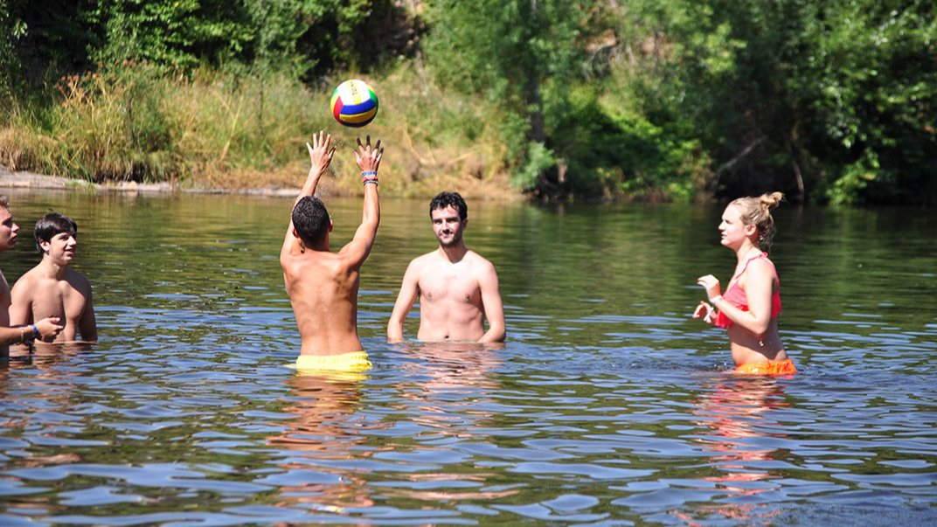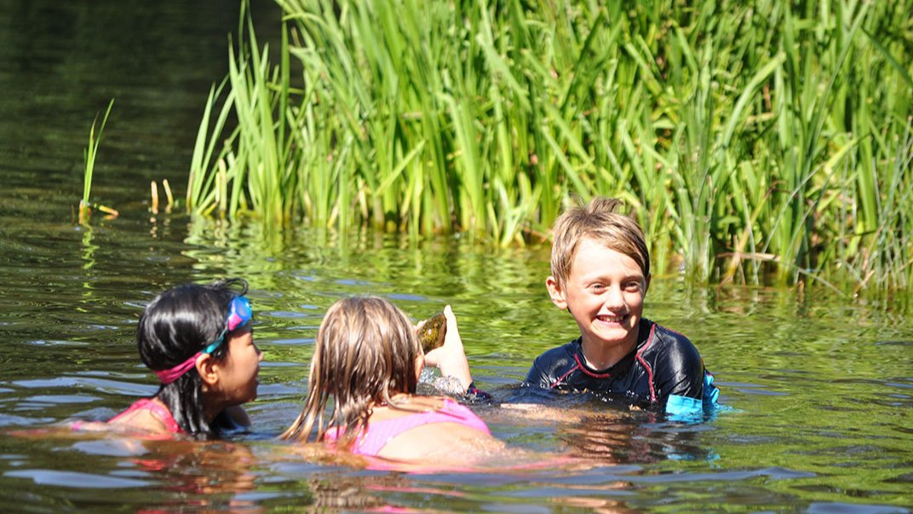

Paseo de Canalejas, 139-159, Salamanca, España, from 14 to 17 age

Course intensity | 20
Accommodation | Casa de familia
Room type | Doble
Bathroom facilities | Compartido
Meals | Desayuno, comida y cena
Excursions per week | 2
Weekday excursions | 1
Full day excursions | 1

Description

Why choose this program

Infrastructure

Sport infrastructure

Hobbies and clubs

What else included in the program price

Recommended arrival city

Мадрид

Sample timetable
 | Morning | Afternoon | Evening
Day 1 | Llegada al aeropuerto de Madrid y visita turística al centro de la ciudad | Llegada al aeropuerto de Madrid y visita turística al centro de la ciudad | Llegada al aeropuerto de Madrid y visita turística al centro de la ciudad
Day 2 | Prueba de nivel y orientación | Descubriendo el patrimonio histórico de Salamanca | Cena de bienvenida con el grupo
Day 3 | Clases de español | Visita a la Catedral | Tiempo libre
Day 4 | Clases de español | Visita al Mercado Central | Tiempo libre
Day 5 | Clases de español | Ruta literaria o clase de salsa o tapas | Tiempo libre
Day 6 | Clases de español | Película | Ruta de tapas
Day 7 | Viaje a Segovia o Ávila o Madrid | Viaje a Segovia o Ávila o Madrid | Cena
Day 8 | Día con su familia anfitriona | Día con su familia anfitriona | Día con su familia anfitriona
Day 9 | Clases de español | Partidos de fútbol y baloncesto | Tiempo libre
Day 10 | Clases de español | Tiempo libre | Tiempo libre
Day 11 | Clases de español | Tour por la ciudad | Tiempo libre
Day 12 | Clases de español | Película | Tiempo libre
Day 13 | Clases de español | Tiempo libre | Tiempo libre
Day 14 | Día con su familia anfitriona | Día con su familia anfitriona | Día con su familia anfitriona

For booking please go to www.travelclass.org

